แบบรายงานประเมิน
โครงการบูรณาการความร่วมมือเพื่อความมั่นคงทางมนุษย์และสุขภาพในระดับจังหวัด
“ภูเก็ต: สุขภาวะเพื่อชีวิตแห่งอนาคต “Phuket: Health for Future of Life”
............................................................................................................
รายงานครั้งที่ 2 จาก มกราคม 2565 ถึงเดือน มีนาคม 2566
1.กิจกรรมที่ดำเนินการในรายงาน
กิจกรรมตามแผน | ไม่ได้ทำ | ได้ทำ | ผลสรุปที่สำคัญของกิจกรรม
 |  |  | กลุ่มและจำนวนผู้ร่วมกิจกรรม | อธิบายผลที่เกิดขึ้น
1.ประชุมเตรียมการขับเคลื่อนงาน |  | 4/01/66 | 20 | -ทบทวนประเด็นการขับเคลื่อนภาวะสุขภาพซึ่งคณะกรรมการให้ความสำคัญเรื่องโรคไม่ติดต่อ (NCDs) ซึ่งสามารถเชื่อมโยงได้ทั้ง โรคอุบัติใหม่ ความปลอดภัยทางถนน สุขภาพจิต มลพิษจากสิ่งแวดล้อม กิจกรรมทางกาย บุหรี่ เหล้า ยาเสพติด และอาหาร ทำให้ทั้ง 8 ประเด็นสอดคล้องกับทางยุทธศาสตร์ของทิศทางสุขภาวะของจังหวัด  -มีรายชื่อคณะกรรมการและคณะอนุกรรมรวมทั้งบทบาทหน้าที่
2. ประชุมแลกเปลี่ยนเรียนรู้ |  | 13/01/66 | 50 | -ได้องค์ความรู้ในการขับเคลื่อนโครงการและ ปัญหาอุปสรรครวมทั้งแนวทางการแก้ไข
3.ประชุมคณะอนุกรรมการฯ ครั้งที่ 2 |  | 21/01/66 | 20 | -รายงานที่มาและแนวทางการขับเคลื่อน
กิจกรรมตามแผน | ไม่ได้ทำ | ได้ทำ | ผลสรุปที่สำคัญของกิจกรรม
 |  |  | กลุ่มและจำนวนผู้ร่วมกิจกรรม | อธิบายผลที่เกิดขึ้น
-สร้างแผนการขับเคลื่อนงาน ปรับปรุง Time line
-คำสั่งแต่งตั้งคณะกรรมการโครงการฯ
3.ประชุมคณะอนุกรรมการฯ ครั้งที่ 3 |  | 03/02/66 | 25 | -แจ้งแผนการขับเคลื่อนให้แก่คณะกรรมการและอนุกรรมการแลภาคีเครือข่าย  -วางแผนทำความเข้าใจภาคีเครือข่าย  -คำสั่งแต่งตั้งอนุกรรมการโครงการ  .
4.ประชุมติดตามความก้าวหน้า |  | 4-6/3/66 | 50 | -มีการพูดคุย ติดตามประเมินผลทีมขับเคลือนและทีมประเมิน
5.ประชุมคณะอนุกรรมการฯ ครั้งที่ 4 |  | 15/03/66 | 14 | -ร่างเงื่อนไข ข้อกำหนดในการเขียนขอรับสนับสนุนโครงการ
6.พัฒนาศักยภาพของผู้นำชุมชน 3 อำเภอ |  | 15-16/3-66 | 100 | -ผู้นำชุมชนมีความรู้ความเข้าใจเกี่ยวกับการเขียนโครงการเสนอขอรับงบประมาณที่สอดค่ล้องกับ”สุขภาวะเพื่อชีวิตแห่งอนาคต”  -เชื่อมโยงและใช้งบประมาณของศูนย์พัฒนาการเมืองสถาบันการเมืองพระปกเกล้าจังหวัดภูเก็ต

2.ผลการดำเนินงาน
การดำเนินการประเมินผู้ประเมินประยุกต์ใช้กระบวนการประเมินผลกระทบทางสุขภาพ (Health Impact Assesment :HIA) 4 ขั้นตอน ได้แก่ 1) การกลั่นกรอง แผนงาน โครงการ หรือกิจกรรมโดยสาธารณะ (Public screening) 2) การกำหนดขอบเขตการศึกษาโดยสาธารณะ (Public scoping) 3) การประเมินผลกระทบต่อสุขภาพ (Assessing) และ 4) การทบทวนร่างรายงานผลการศึกษาโดยสาธารณะ (Public review) จากการติดตามและร่วมเข้าสังเกตการณ์กับทีมขับเคลื่อนในการดำเนินงาน ระยะที่ 2 ตั้งแต่เดือนมกราคมถึงเดือนมีนาคม โครงการนี้มีความก้าวหน้าดำเนินการตามแผนงานที่กำหนดไว้ แต่ก็ยังสามารดำเนินการได้เพียง 2 ขั้นตอน ได้แก่ 1) การกลั่นกรอง แผนงาน โครงการ หรือกิจกรรมโดยสาธารณะ (Public screening)และ 2) การกำหนดขอบเขตการศึกษาโดยสาธารณะ (Public scoping) ซึ่งทีมประเมินเข้าสังเกตการณ์และทบทวนจากเอกสารรายละเอียดโครงการร่วมกับผู้รับผิดชอบโครงการ คณะทำงานโครงการและผู้รับผิดชอบในพื้นที่ของจังหวัดภูเก็ต พบว่า คณะทำงานและผู้ที่เกี่ยวข้อง ยังขาดข้อมูลและความชัดเจนในประเด็นต่าง ๆ ต่อไปนี้ เช่น
- โครงสร้างองค์กร กฎระเบียบ ภาระหน้าที่ของหน่วยงานหรือกลไกที่เกี่ยวข้องมีความแตกต่างกัน จึงเป็นเรื่องที่ท้าทายให้ทีมขับเคลื่อนต้องกลับมาทบทวนและประชุมปรึกษาหารือเพื่อหาแนวทางในการขับเคลื่อนกลไกและได้เข้าร่วมสังเกตการณ์เวทีอบรมการพัฒนาพี่เลี้ยงและเวทีแลกเปลี่ยนเรียนรู้กับทีมสุราฏร์ธานี เพื่อเติมข้อมูล แล้วมีการนำมาวางแผนปรับแนวทางการทำงาน
- ยังขาดข้อมูลรายละเอียดสถานการณ์ปัจจัยเสี่ยงต่อประเด็นการขับเคลื่อน NCD อันประกอบด้วย เหล้าและยาเสพติด บุหรี่ อาหาร กิจกรรมการออกกำลังกาย โรคอุบัติใหม่ ความปลอดภัยทางถนน สุขภาพจิต มลพิษทางสิ่งแวดล้อม ซึ่งควรรวบรวมไว้เป็น Data base ซึ่งเปิดให้เครื่อข่ายและคณะทำงานเข้าถึงได้ง่าย
- ทีมประเมินได้ทำการวิเคราะห์ภาคีที่เกี่ยวข้อง หรือผู้มีส่วนได้ส่วนเสียของโครงการ (Stakeholder analysis) พบว่า ภาคีเครือข่ายที่เกี่ยวข้องกับเด็ก คนพิการ หรือภาคสื่อสารมวลชนยังไม่ได้เข้ามามีส่วนร่วมในการวางแผนหรือขับเคลื่อน
3.ปัญหาและอุปสรรคในการดำเนินโครงการ
ทีมประเมินได้ทบทวนเอกสารที่เกี่ยวข้องและเอกสารรายลเอียดโครงการร่วมกับผู้รับผิดชอบโครงการ คณะทำงานโครงการและผู้รับผิดชอบในพื้นที่เป้าหมาย ซึ่งสามารถสามารถสรุปปัญหาและอุปสรรคได้ดังนี้
1. การขาดข้อมูลและความชัดเจนในการสื่อสารและการจัดการโครงการ เป็นอุปสรรคในการสร้างความเข้าใจร่วมกัน
2.ความไม่เข้าใจในการใช้เครื่องมือ HIA ในการประเมินโครงการส่งผลให้การดำเนิการประเมินในครั้งที่ 1 ไม่สอดคล้องกับความต้องการที่กำหนดไว้ ทำให้ต้องมีการทบทวนและสร้างเวทีพูดคุยแลกเปลี่ยนการประเมินเพื่อปรับความเข้าใจร่วมกันหลายครั้ง
3.ข้อจำกัดด้านเวลา เนื่องจากทีมประเมิน ผู้รับผิดชอบโครงการ และภาคีที่เกี่ยวข้อง มีเวลาค่อนข้างจำกัดและมีเวลาว่างที่ไม่ตรงกัน ทำให้การนัดหมายเพื่อการดำเนินการขั้นตอนต่าง ๆ เป็นเรื่องที่ท้าทายคณะทำงาน
4.ข้อเสนแนะและแนวทางแก้ไขปัญหาอุปสรรคข้างต้น
1.จัดเวทีพูดคุยและทำความเข้าใจบริบทการบริหารงานขององค์กรภาคีเครือข่าย เพื่อขจัดปัญหาและอุปสรรคที่เป็นสิ่งฉุดรั้งความก้าวหน้าของโครงการ
2.ควรมีการทำข้อมูลรายละเอียดสถานการณ์ปัจจัยเสี่ยงต่อประเด็นการขับเคลื่อน NCD อันประกอบด้วย เหล้าและยาเสพติด บุหรี่ อาหาร กิจกรรมการออกกำลังกาย โรคอุบัติใหม่ ความปลอดภัยทางถนน สุขภาพจิต มลพิษทางสิ่งแวดล้อม ซึ่งควรรวบรวมไว้เป็น Data base ซึ่งเปิดให้เครื่อข่ายและคณะทำงานเข้าถึงได้ง่าย
3. เพิ่มภาคีเครือข่ายให้ครอบคลุมทุกภาคส่วน

ส่วนที่ 3 สิ่งที่นำส่งพร้อมรายงานฉบับนี้
1.ผลงาน/ชิ่นงาน ที่เกิดจากการดำเนินงาน จำนวน 2 ชิ้น
- คำสั่งแต่งตั้งคณะกรรมการโครงการฯ
- คำสั่งแต่งตั้งอนุกรรมการโครงการฯ
2.ภาพถ่ายผลงานและกิจกรรม จำนวน 4 ภาพ

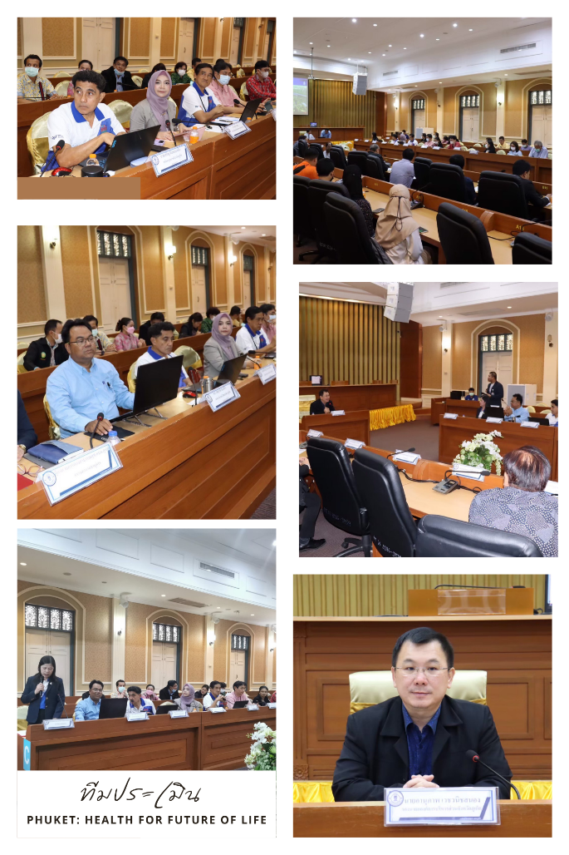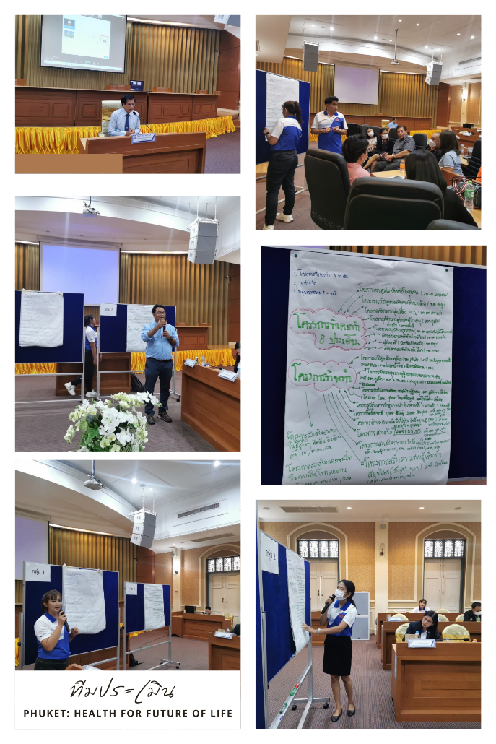
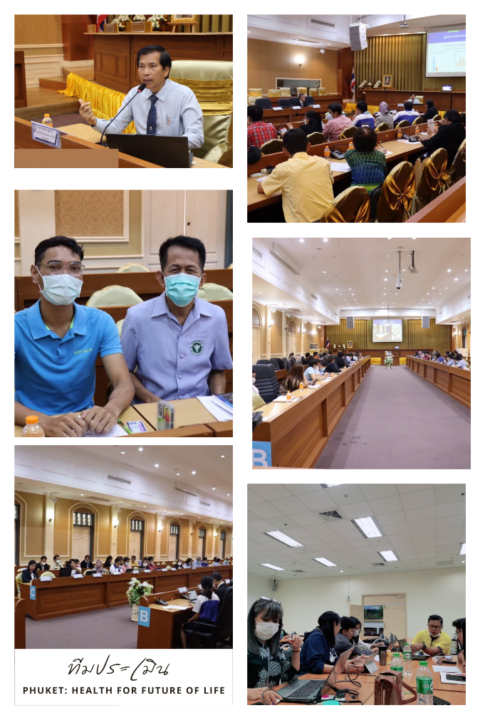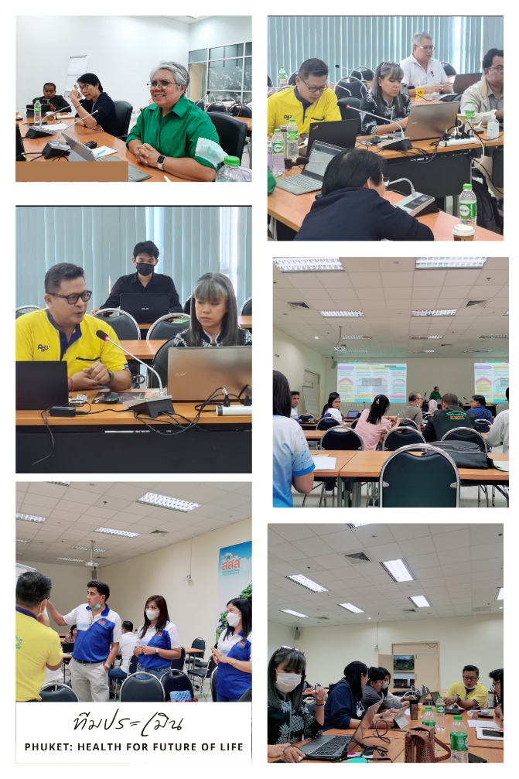

ลงชื่อ
นางสาวขวัญณพัทสร ชาญทะเล
ผู้ประเมินโครงการ
วันที่ 31 มีนาคม 2565

